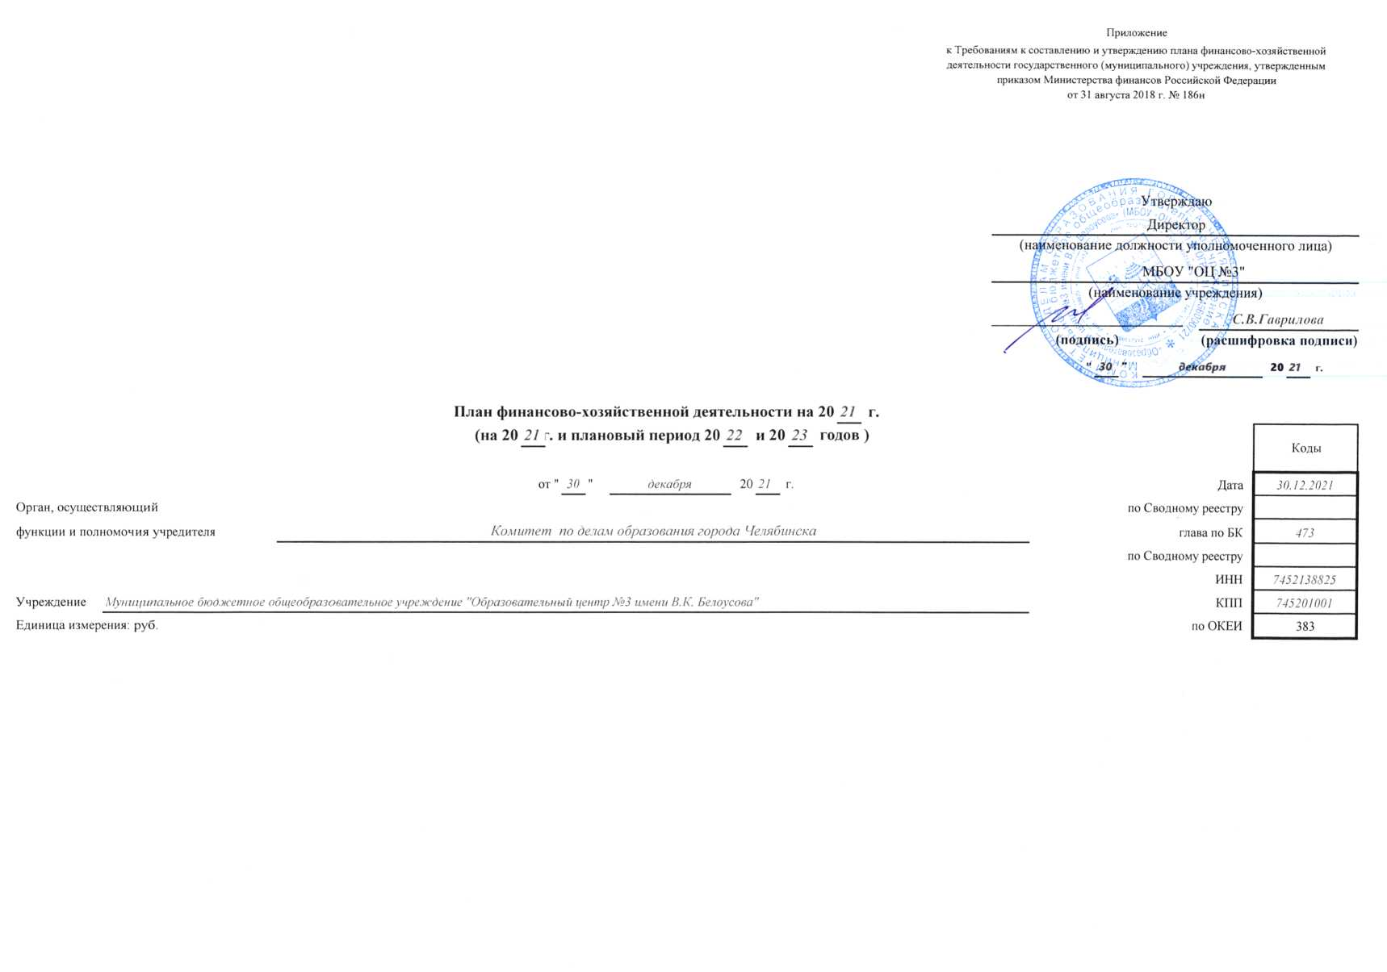

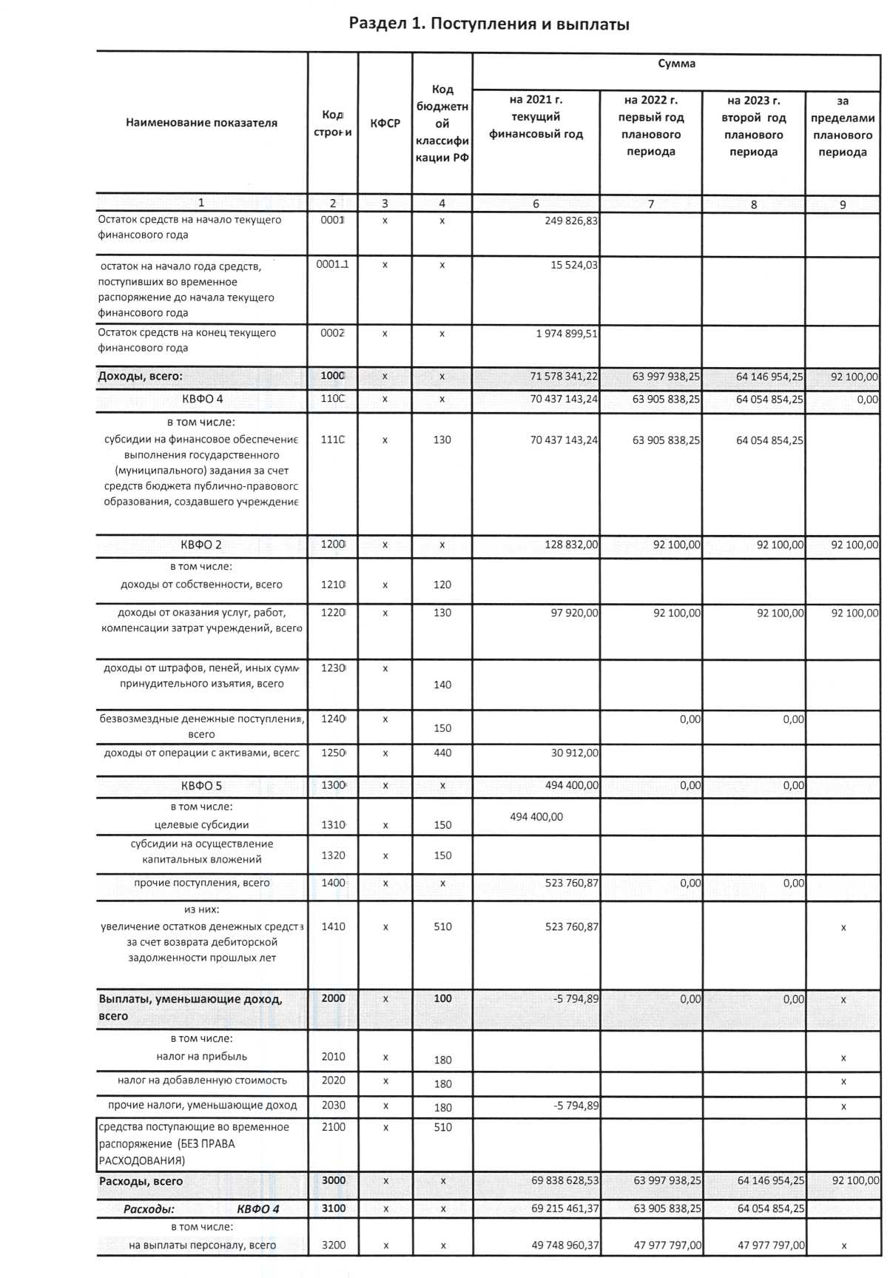

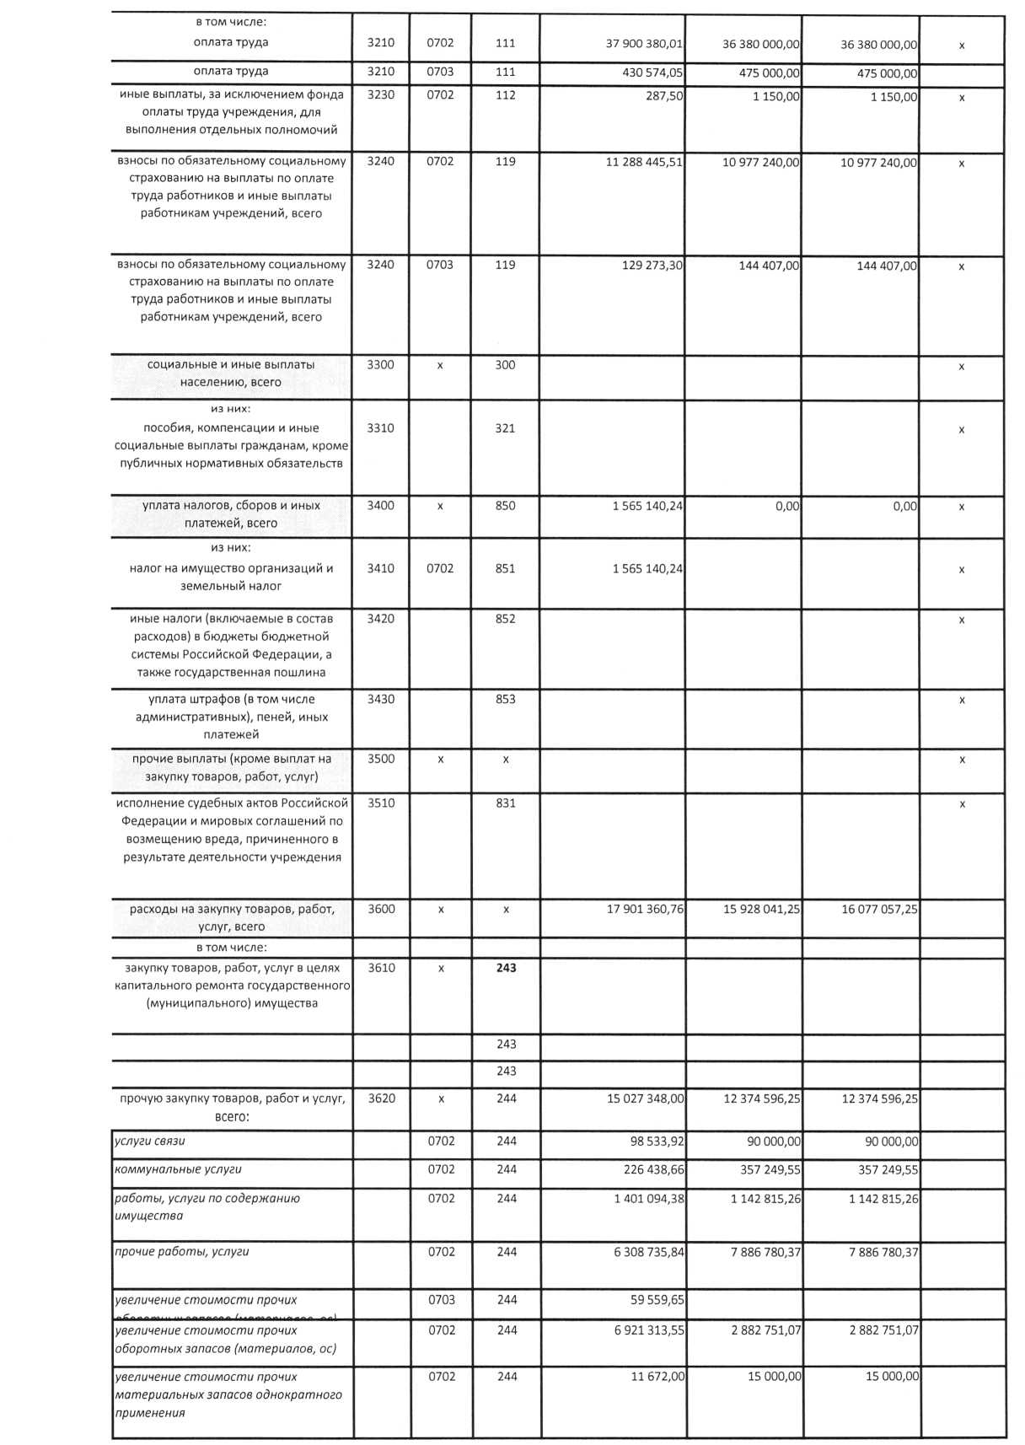

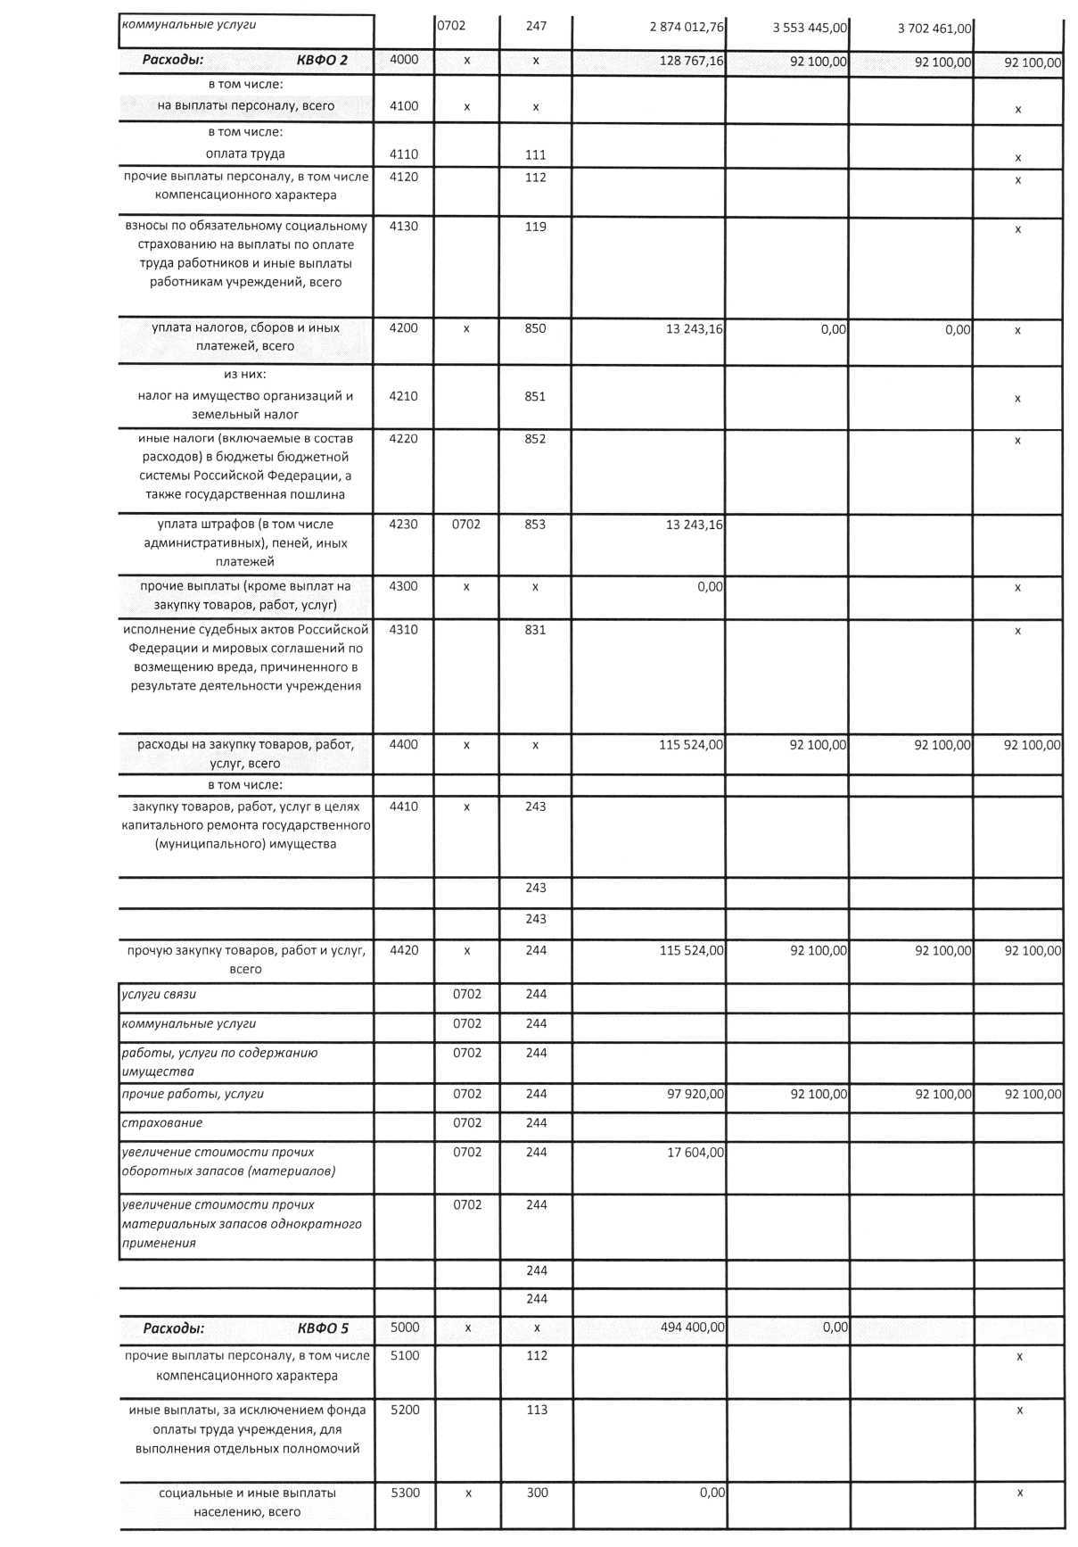

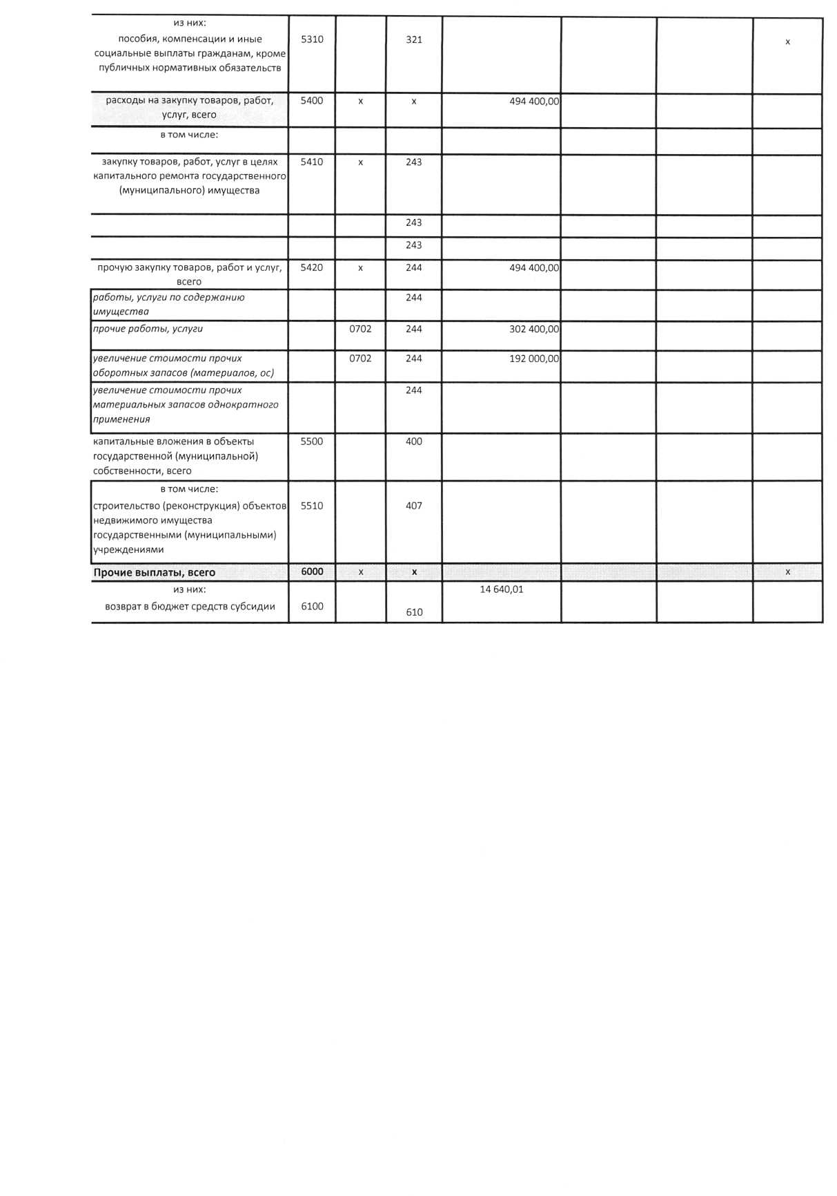

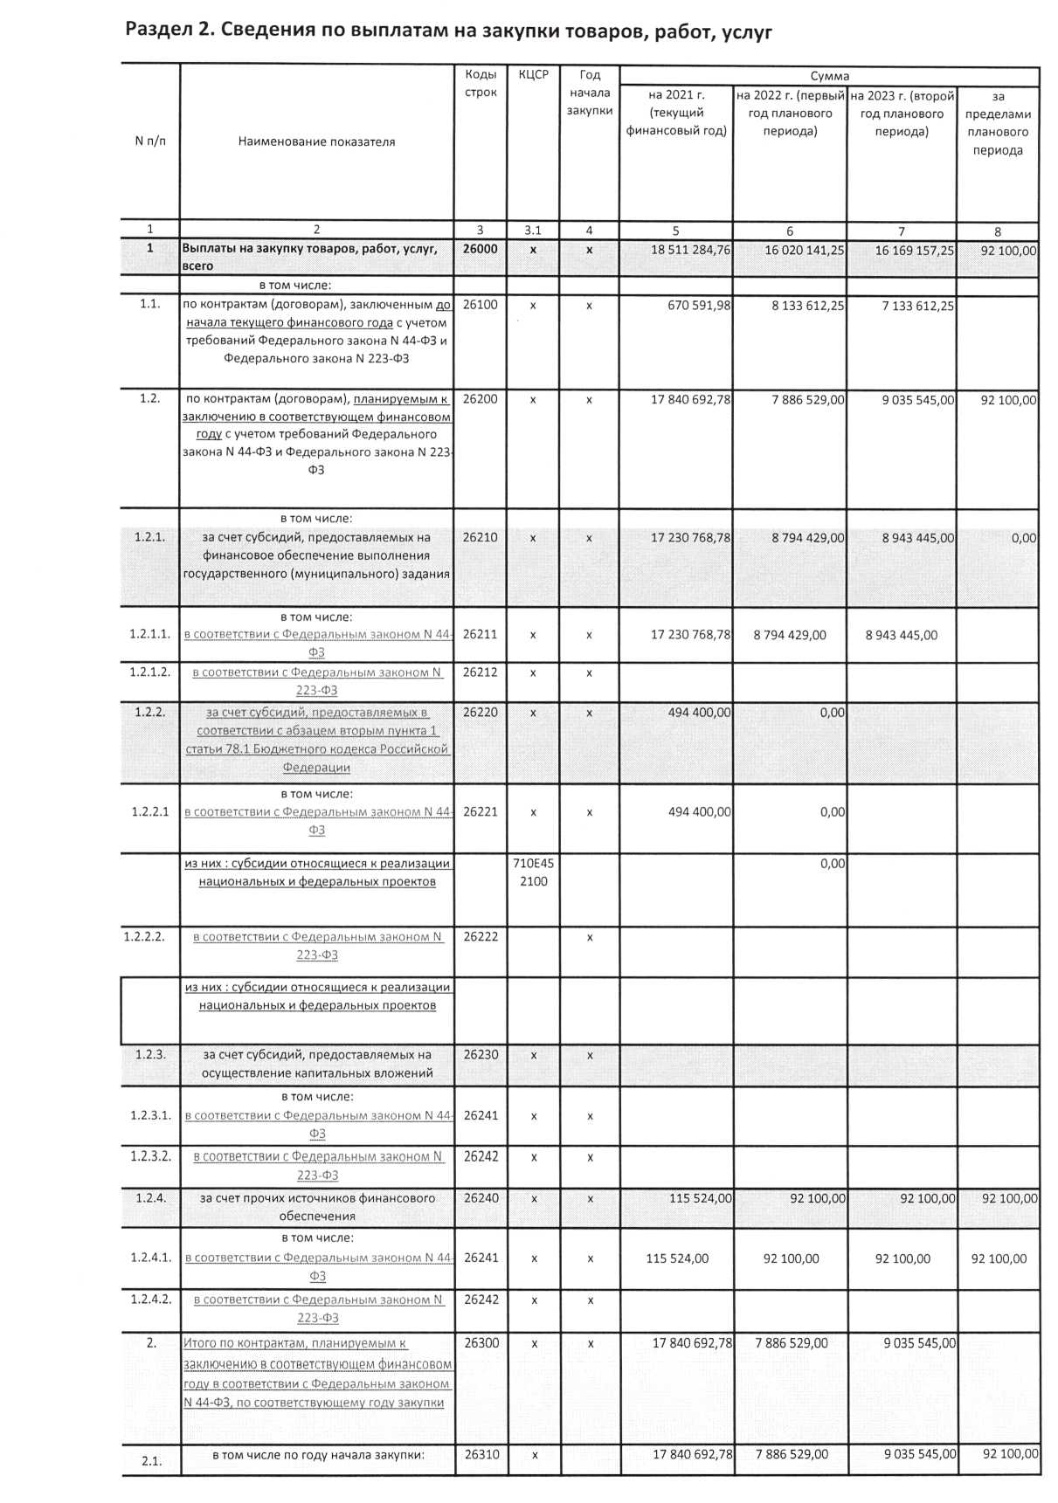

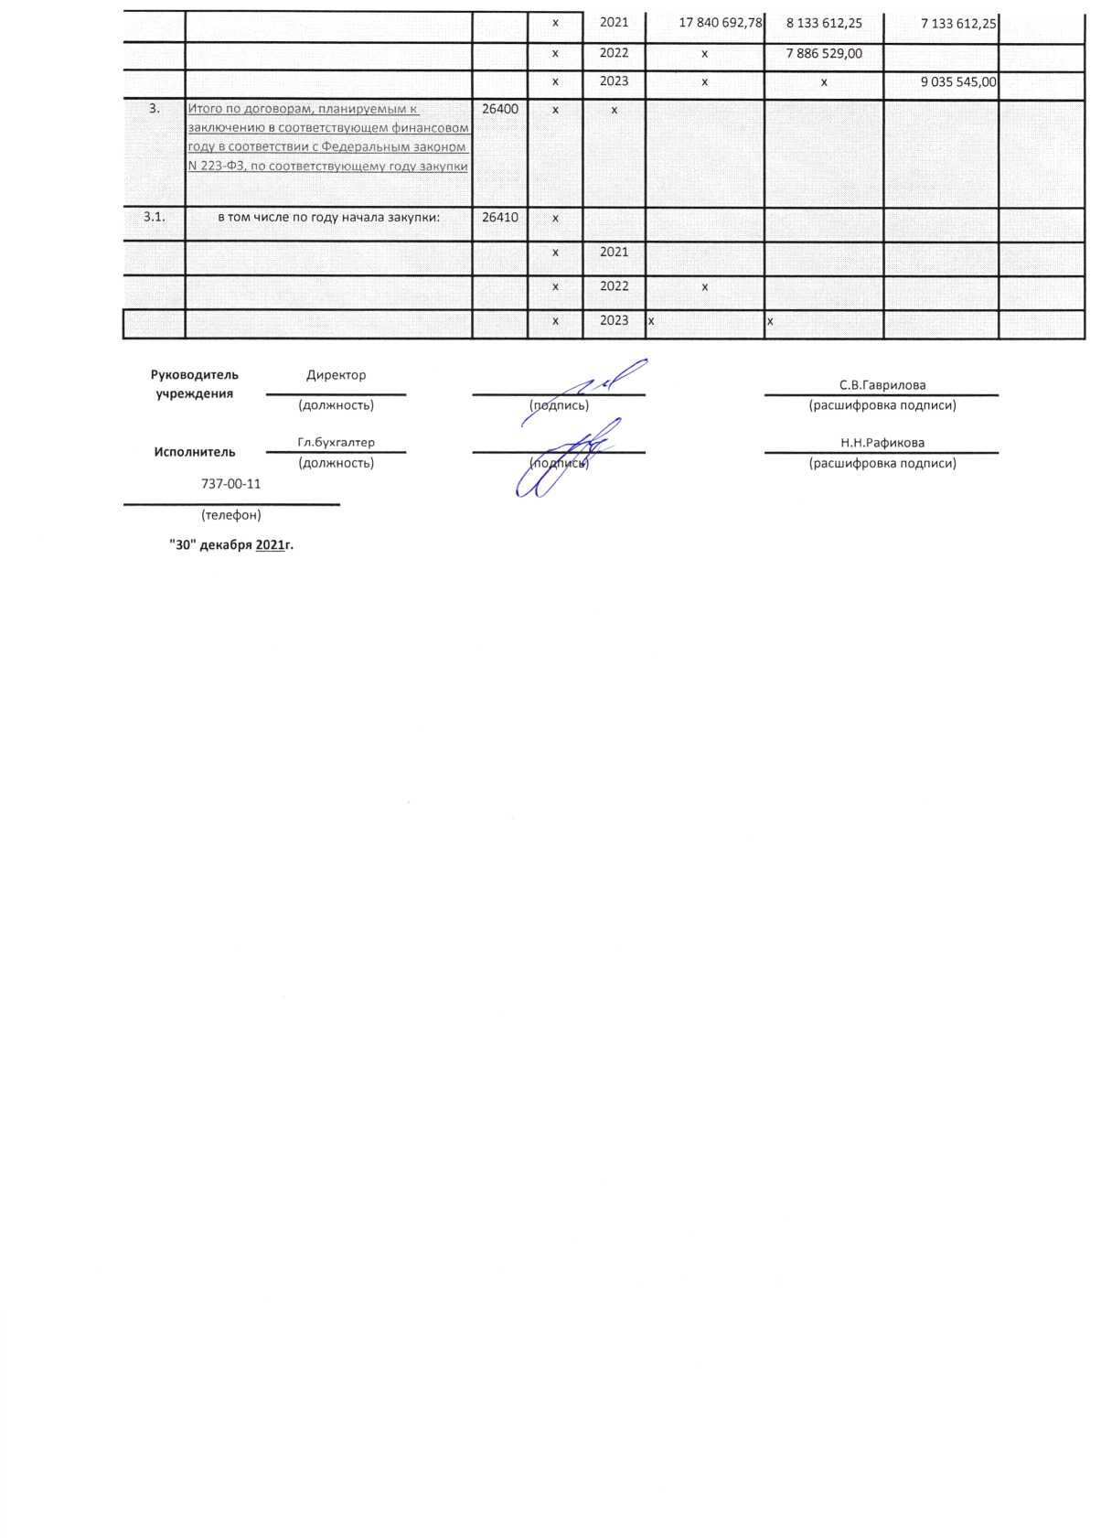

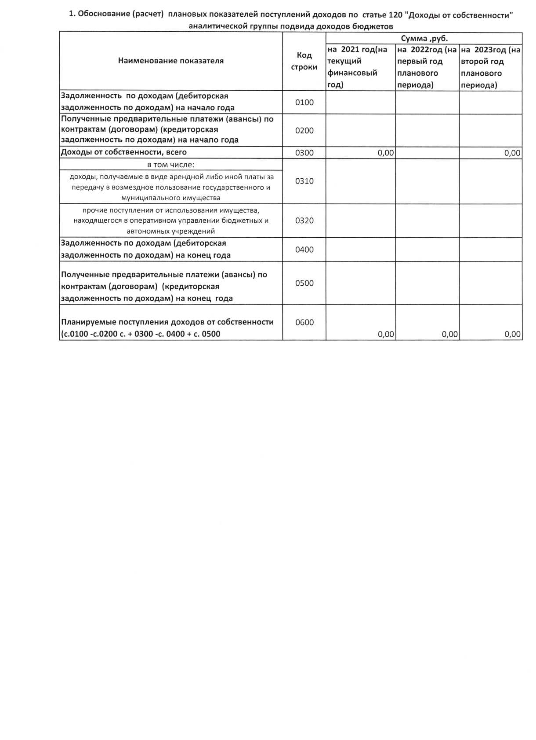

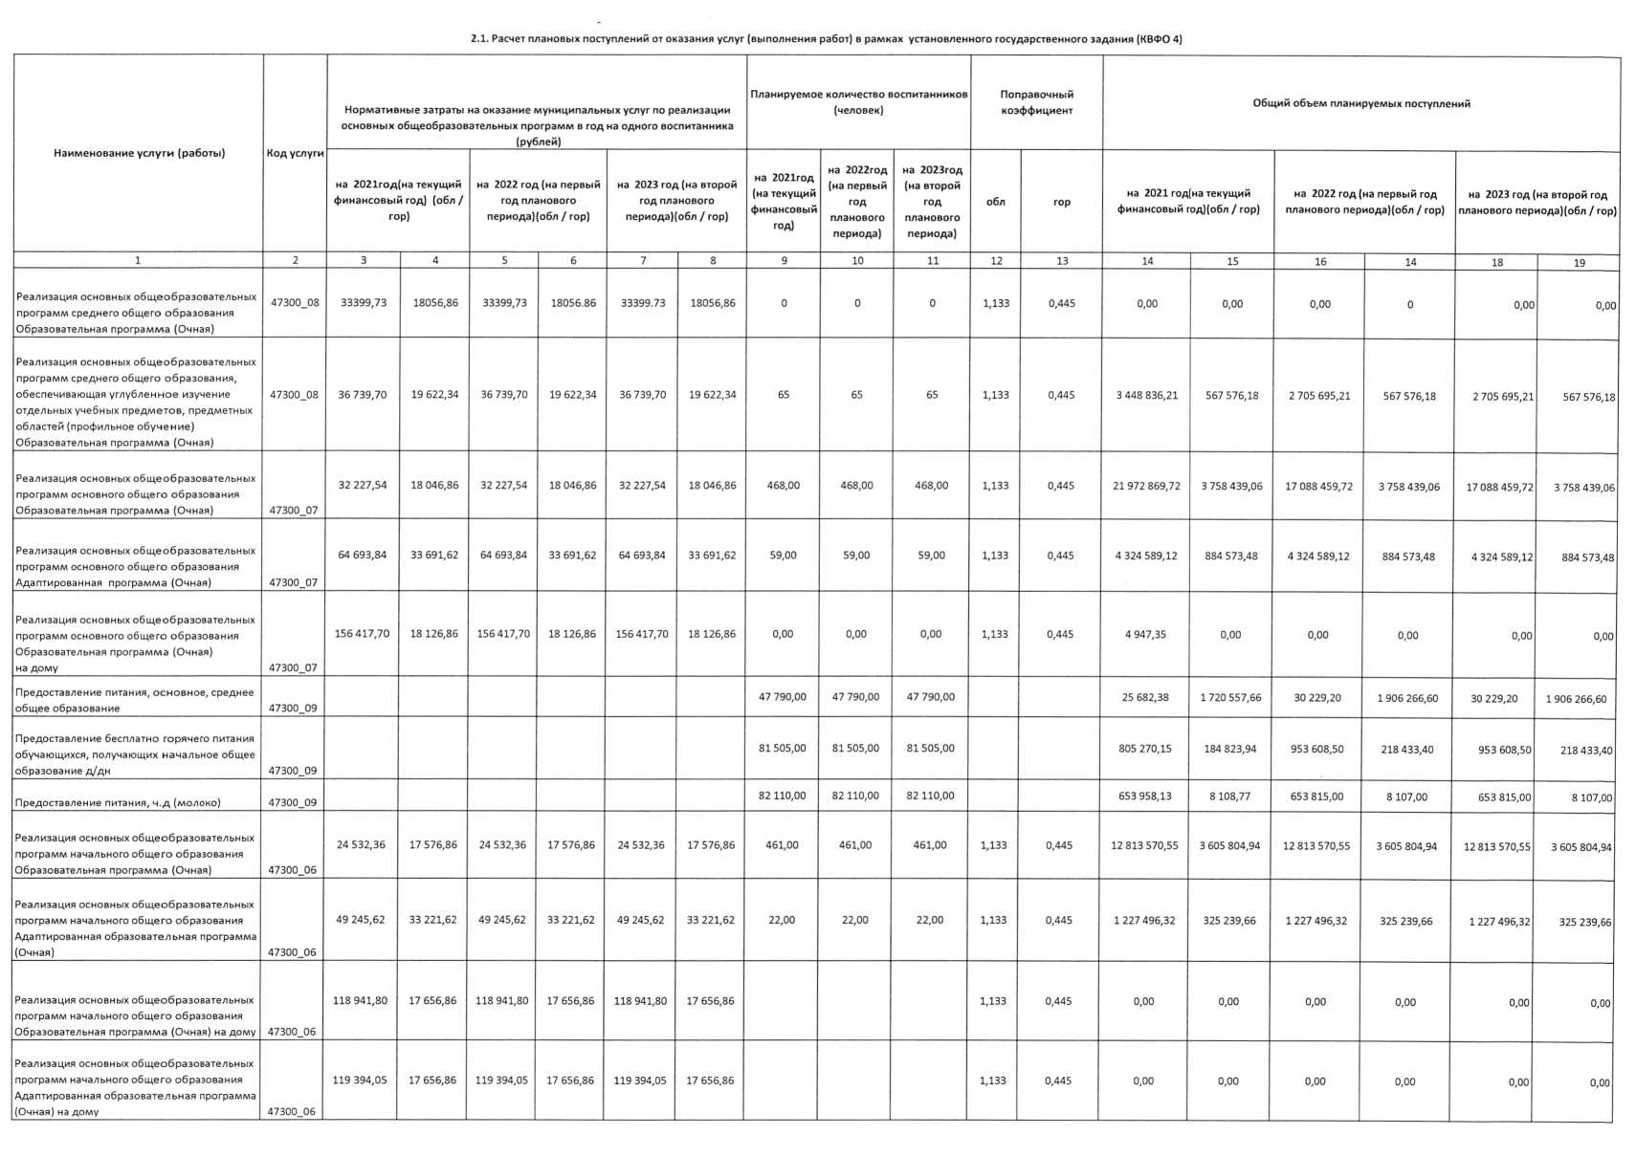

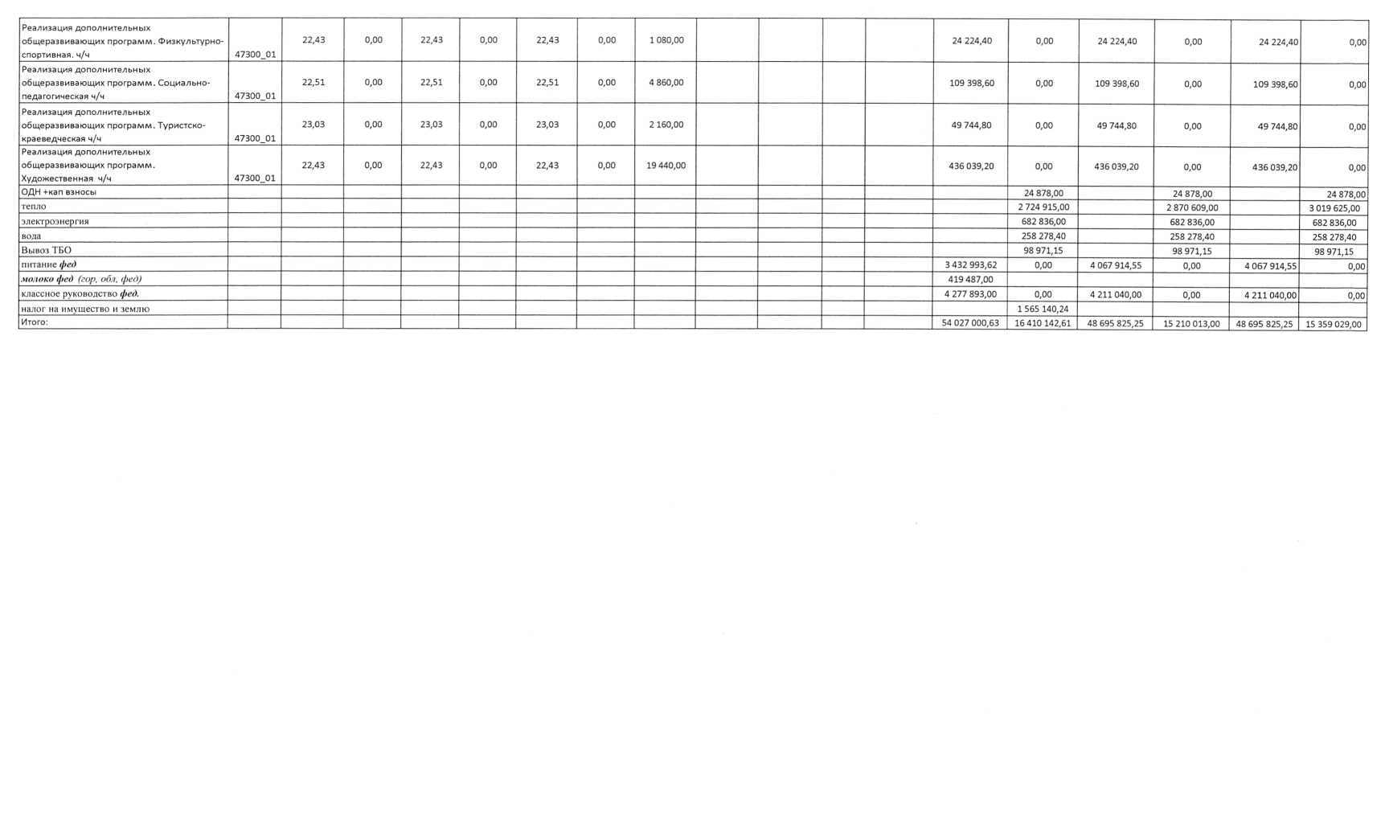

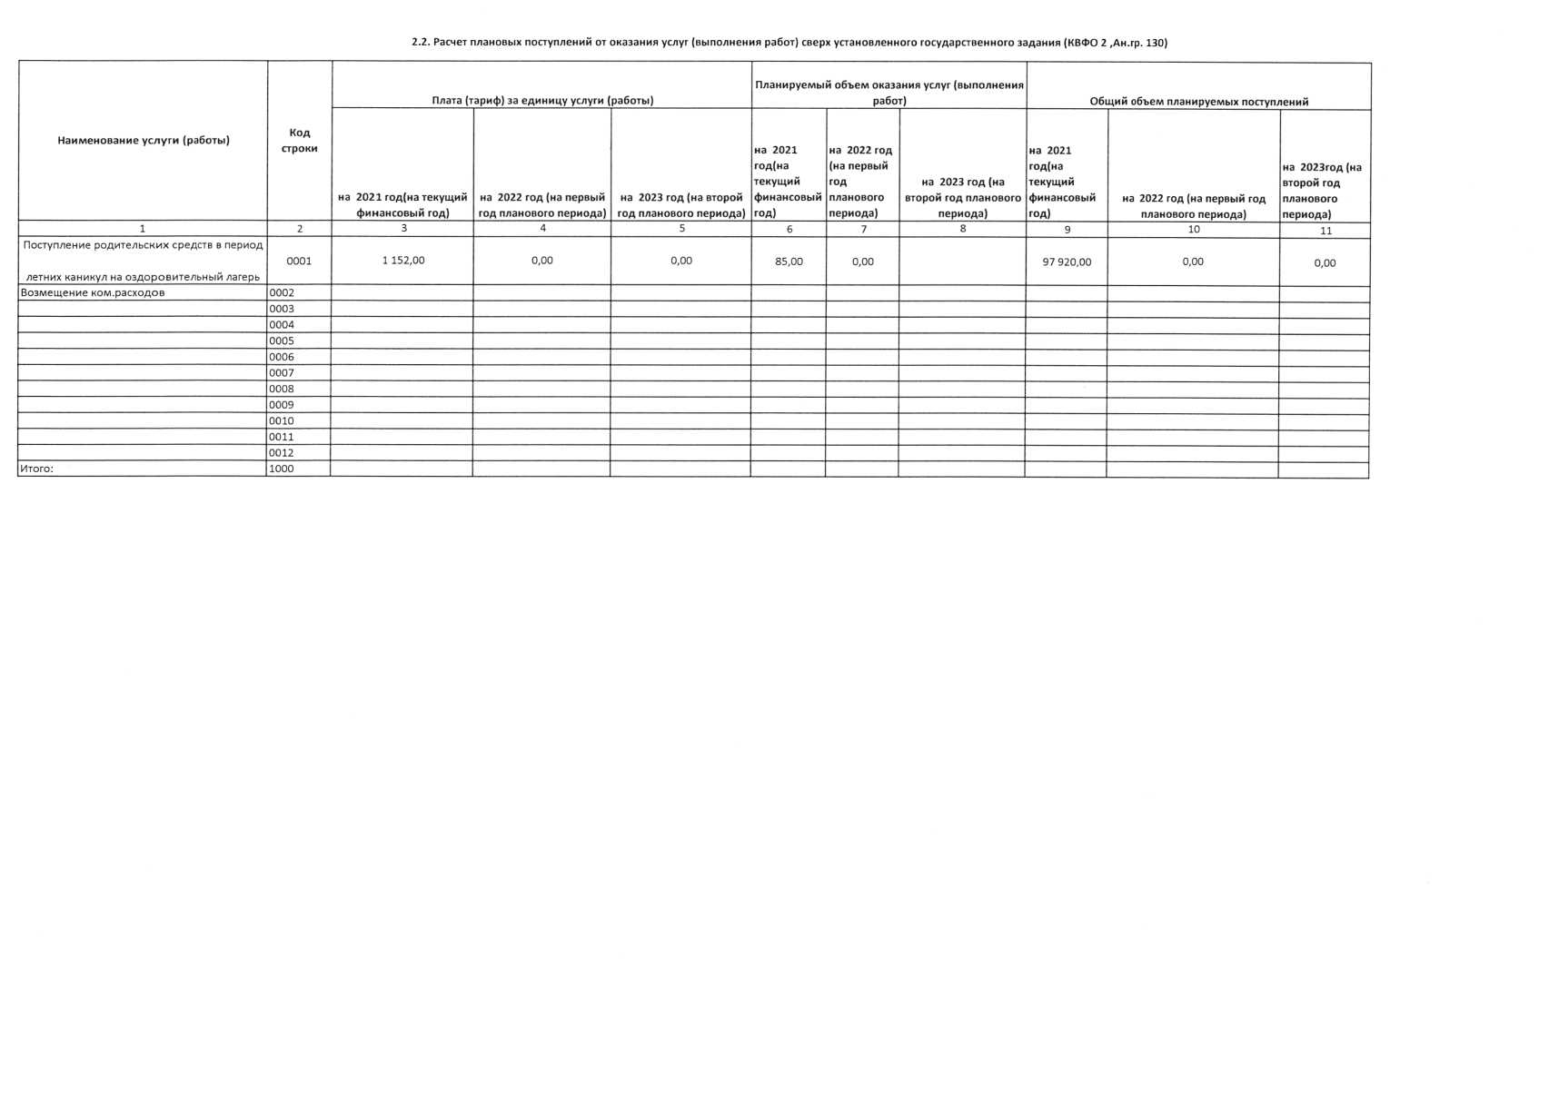

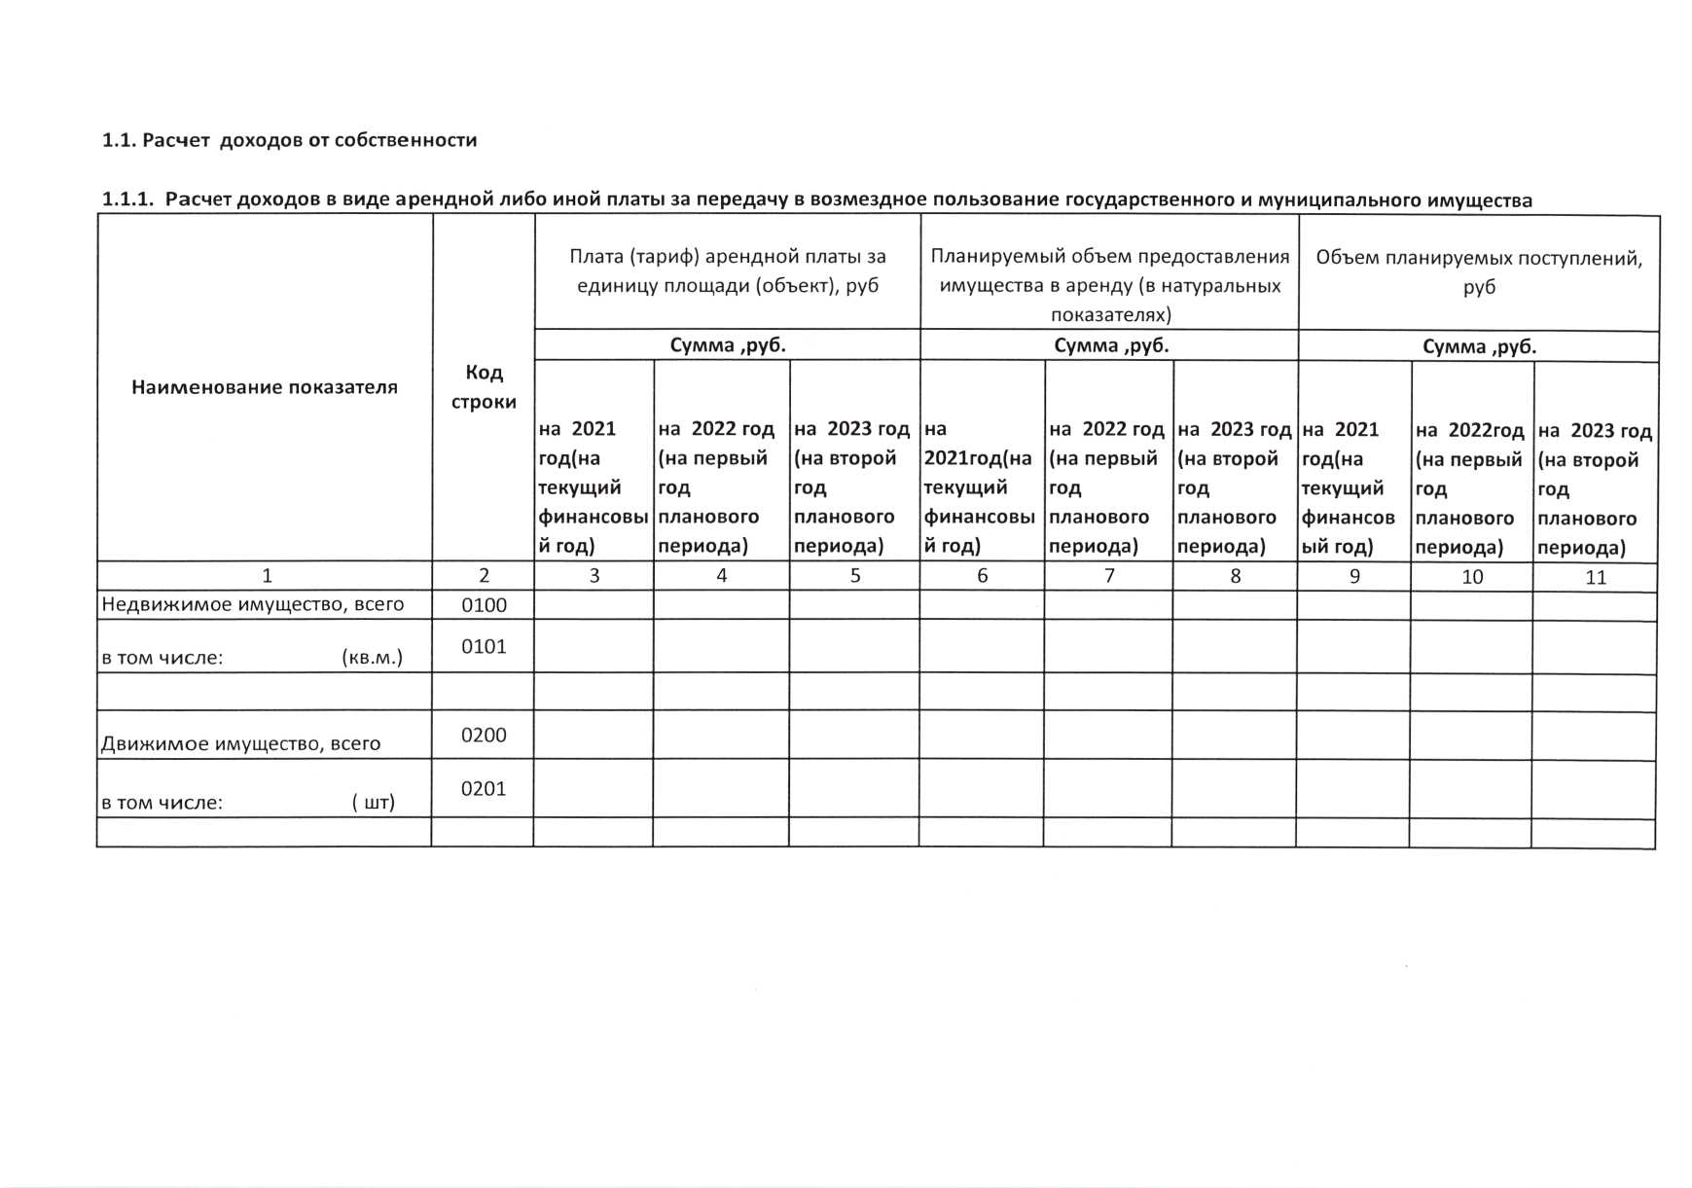

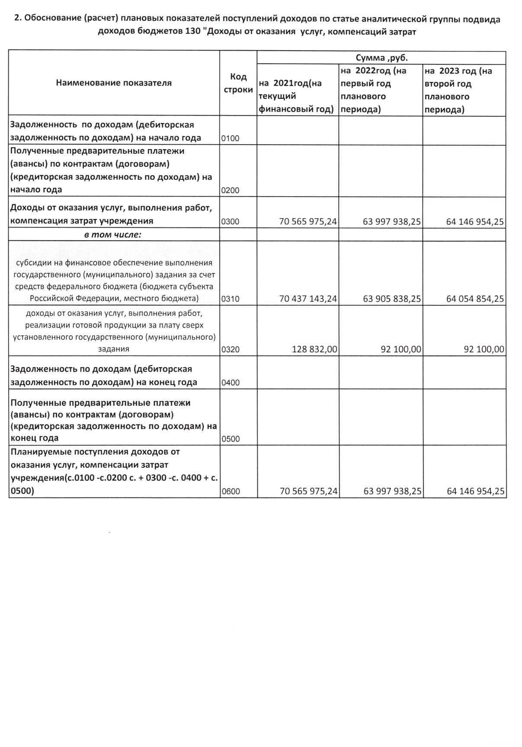

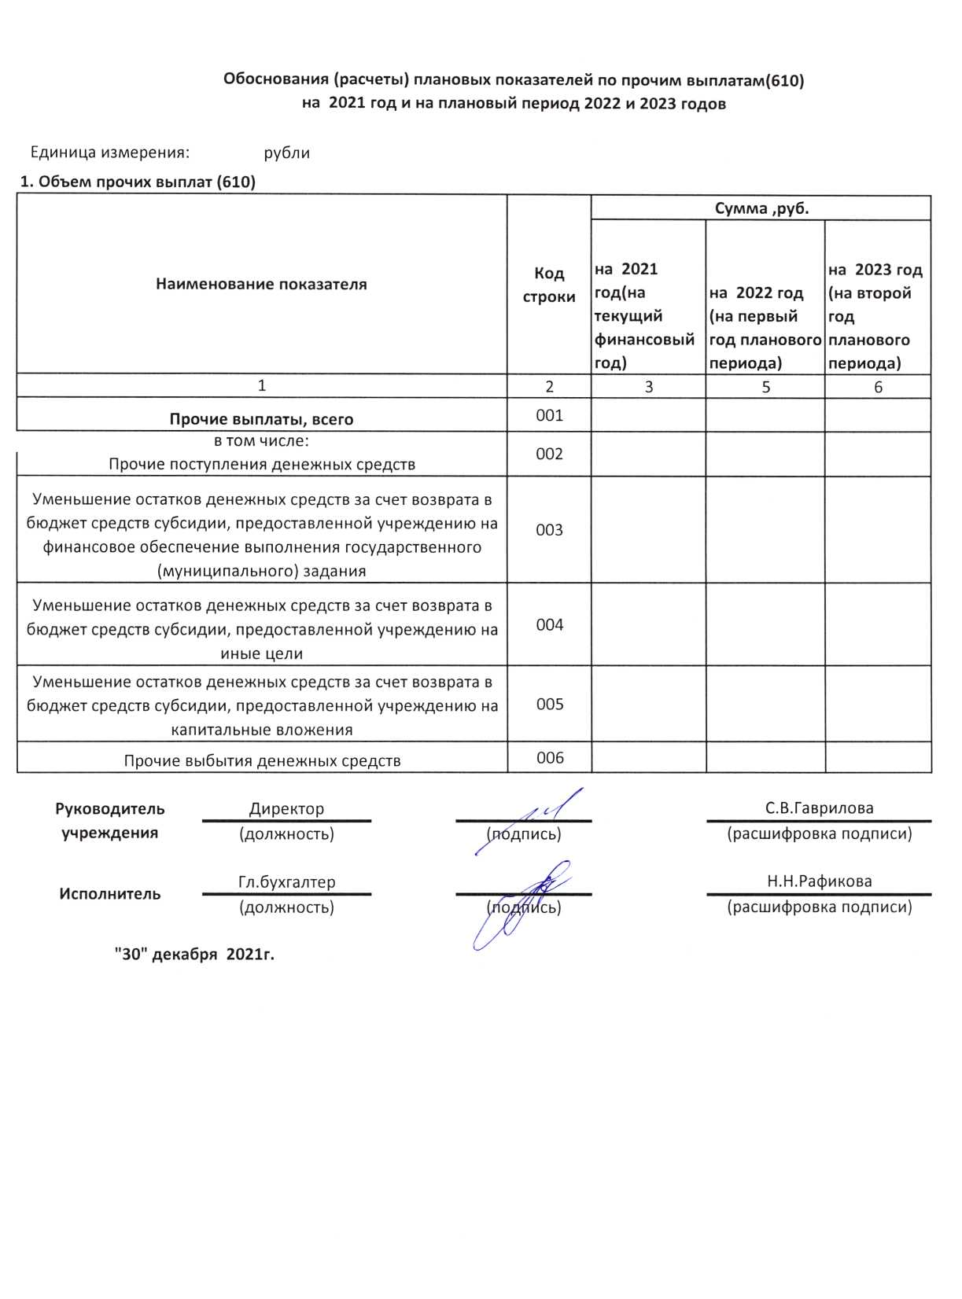

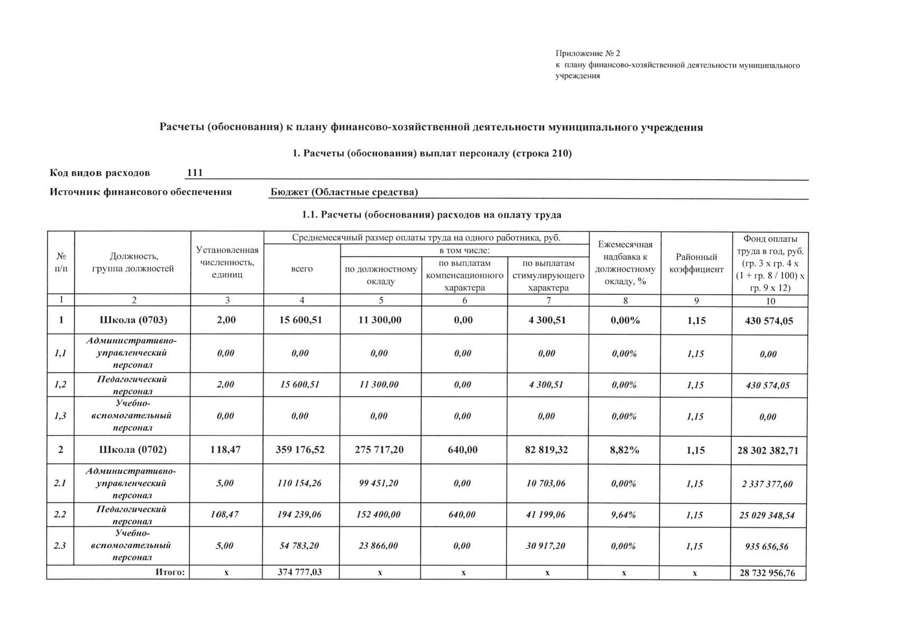

Приложение № 2

к плану финансово-хозяйственной деятельности муниципального учреждения

Расчеты (обоснования) к плану финансово-хозяйственной деятельности муниципального учреждения

1. Расчеты (обоснования) выплат персоналу (строка 210)

Код видов расходов 111

Источник финансового обеспечения

Бюджет (Городские средства)

**1.1. Расчеты (обоснования) расходов на оплату труда**

|  |  |  |  |  |  |  |  |  |  |
| --- | --- | --- | --- | --- | --- | --- | --- | --- | --- |
| № п/п | Должность, группа должностей | Установленная численность, единиц | Среднемесячный размер оплаты труда на одного работника, руб. | | | | Ежемесячная надбавка к должностному окладу, % | Районный коэффициент | Фонд оплаты труда в год, руб. (гр. 3 х гр. 4 х (1 + гр. 8/100) х гр. 9 х 12) |
| всего | в том числе: | | |
| по должностному окладу | по выплатам компенсационного характера | по выплатам стимулирующего характера |
| **1** | 2 | 3 | 4 | 5 | 6 | 7 | 8 | 9 | 10 |
| **1** | **Школа (0702)** | **53,50** | **236 662,54** | **136 478,20** | **3 312,00** | **96 872,34** | **0,00%** | **1,15** | **6 325 766,05** |
| *1.1* | *Админи страши вно- управлен ческий персонал* | *2,00* | *87 019,80* | *58 013,20* | *0,00* | *29 006,60* | *0,00%* | *1,15* | *800 873,24* |
| *1.2* | *Учебно­вспомогательный персонал* | *10,00* | *115 418,74* | *47553,00* | *0,00* | *67 865,74* | *0,00%* | *1,15* | *2 963 286,57* |
| *1.3* | *Обслуживающий персонал* | *41,50* | *34 224,00* | *30 912,00* | *3 312,00* | *0,00* | *0,00%* | *1,15* | *2 561 606,24* |
| **Итого:** | | **X** | **236 662,54** | **X** | **X** | **X** | **X** | **X** | **6 325 766,05** |

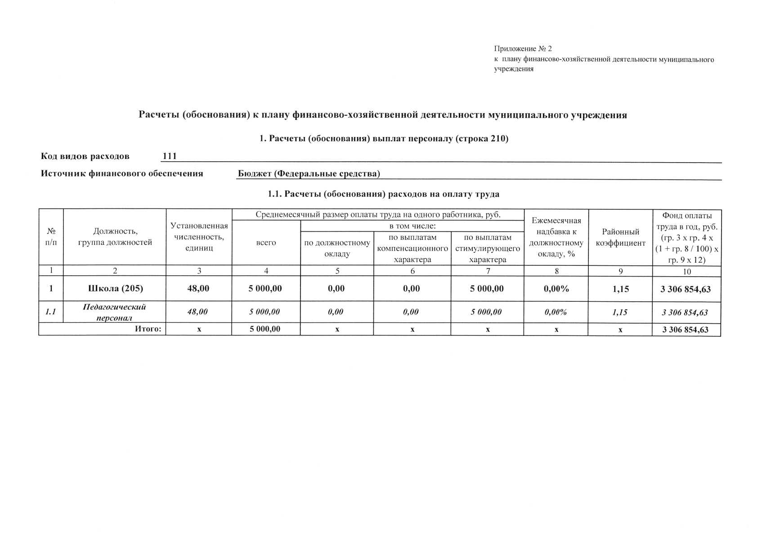

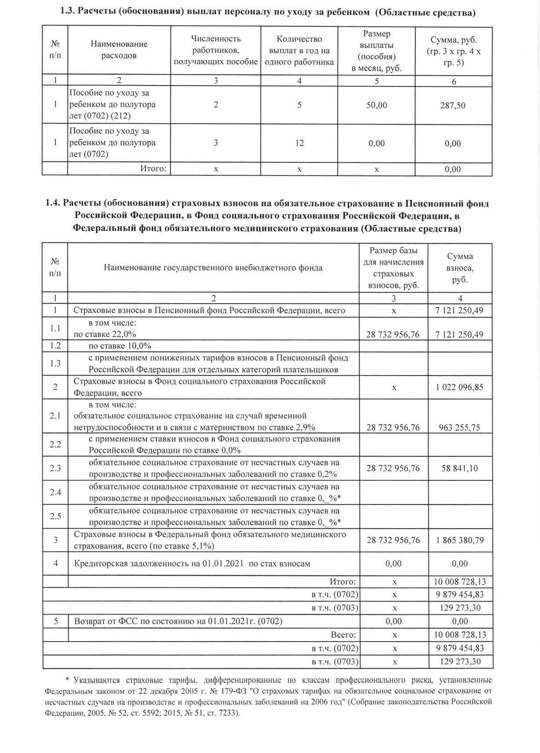

**1.3. Расчеты (обоснования) выплат персоналу по уходу за ребенком (городские средства)**

|  |  |  |  |  |  |
| --- | --- | --- | --- | --- | --- |
| № п/п | Наименование расходов | Численность работников, получающих пособие | Количество выплат в год на одного работника | Размер выплаты (пособия) в месяц, руб. | Сумма, руб. (гр. 3 х гр. 4 х гр. 5) |
| 1 | 2 | 3 | 4 | 5 | 6 |
| 1 | Пособие по уходу за ребенком до полутора лет(0702) | 1 | 12 | 0,00 | 0,00 |
|  | Итого: | **X** | **X** | X | 0,00 |

1.4. Расчеты (обоснования) страховых взносов на обязательное страхование в Пенсионный фонд  
Российской Федерации, в Фонд социального страхования Российской Федерации, в  
Федеральный фонд обязательного медицинского страхования (городские средства)

|  |  |  |  |
| --- | --- | --- | --- |
| № п/п | Наименование государственного внебюджетного фонда | Размер базы для начисления страховых взносов, руб. | Сумма взноса, руб. |
| 1 | 2 | 3 | 4 |
| 1 | Страховые взносы в Пенсионный фонд Российской Федерации, всего | X | 241 668,53 |
| 1.1 | в том числе: по ставке 22,0% | 6 325 766,05 | 241 668,53 |
| 1.2 | по ставке 10,0% |  |  |
| 1.3 | с применением пониженных тарифов взносов в Пенсионный фонд Российской Федерации для отдельных категорий плательщиков |  |  |
| 2 | Страховые взносы в Фонд социального страхования Российской Федерации, всего | X | 137 968,75 |
| 2.1 | в том числе:  обязательное социальное страхование на случай временной нетрудоспособности и в связи с материнством по ставке 2,9% | 6 325 766,05 | 125 317,22 |
| 2.2 | с применением ставки взносов в Фонд социального страхования Российской Федерации по ставке 0,0% |  |  |
| 2.3 | обязательное социальное страхование от несчастных случаев на производстве и профессиональных заболеваний по ставке 0,2% | 6 325 766,05 | 12 651,53 |
| 2.4 | обязательное социальное страхование от несчастных случаев на производстве и профессиональных заболеваний по ставке 0,_%* |  |  |
| 2.5 | обязательное социальное страхование от несчастных случаев на производстве и профессиональных заболеваний по ставке 0,_%* |  |  |
| 3 | Страховые взносы в Федеральный фонд обязательного медицинского страхования, всего (по ставке 5,1%) | 6 325 766,05 | 42 614,07 |
| 4 | Кредиторская задолженность на 01.01.2021 г. по стах взносам | 0,00 | 0,00 |
|  | Итого: | X | 422 251,35 |
| в т.ч. (0702) | | X | 422 251,35 |
| 5 | Возврат от ФСС по состоянию на 01.01.2021 г. (0702) | 0,00 | 0,00 |
|  | Всего: | X | 422 251,35 |
| в т.ч. (0702) | | X | 422 251,35 |

* Указываются страховые тарифы, дифференцированные по классам профессионального риска, установленные Федеральным законом от 22 декабря 2005 г. № 179-ФЗ "О страховых тарифах на обязательное социальное страхование от несчастных случаев на производстве и профессиональных заболеваний на 2006 год" (Собрание законодательства Российской Федерации, 2005, № 52, ст. 5592; 2015, № 51. ст. 7233).

